Aufgabenblatt2_AlexandruSchneider

Aufgaben der Woche zwei

# Aufgabe 6

Schauen Sie sich folgenden Code an. Kommentieren Sie den Code vor der ersten Zeile und beschreiben Sie in dem Kommentar, was der Code bei der Ausführung tut.



Abbildung 1 - Aufgabenstellung 6

Lösung:

Die Variabel days wird auf 11 gesetzt  
danach werden die 11 tage auf stunden gerechnet, also mal 24  
diese stunden, werden mit dem Faktore 60 zu Stunden  
und dann wieder mit dem Faktor 60 zu Sekunden umgerechnet.  
Zum Ende wird die Anzahl an Sekunden in 11 Tagen in die Konsole ausgegeben

# Aufgabe 7 – Methoden für Zeichenketten

Lösung:

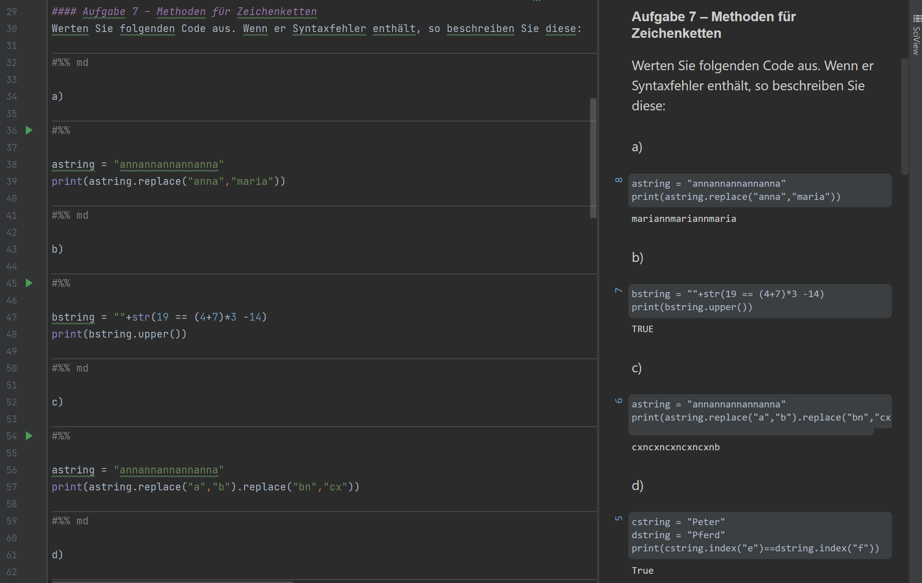

Abbildung 2 - Aufgabe 7

1. mariannmariannmaria
2. TRUE
3. cxncxncxncxncxnb
4. True

# Aufgabe 8

Lösung:

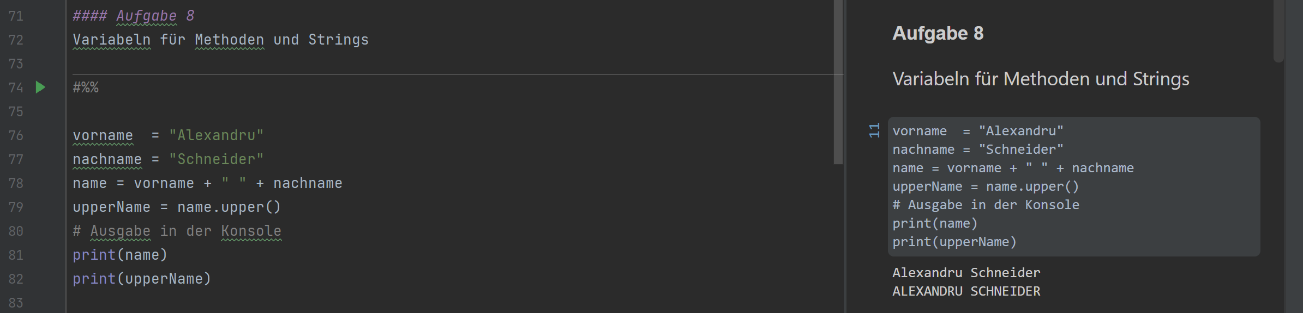

Abbildung 3 - Aufgabe 8

Alternativ könnte der „name“ auch so gemacht werden:

name = " ".join([vorname, nachname])

# Aufgabe 9

Lösung:

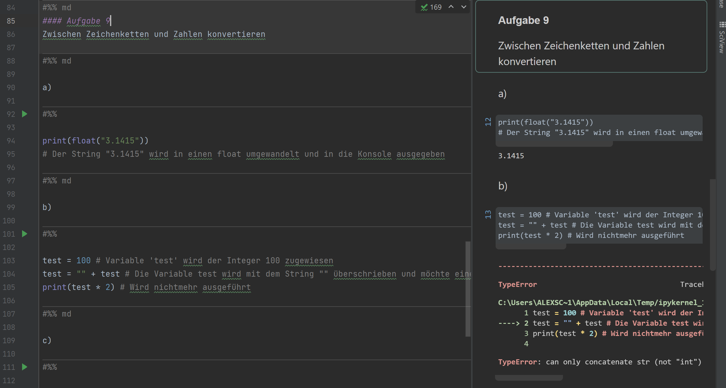

Abbildung 4 - Aufgabe 9 a) und b)

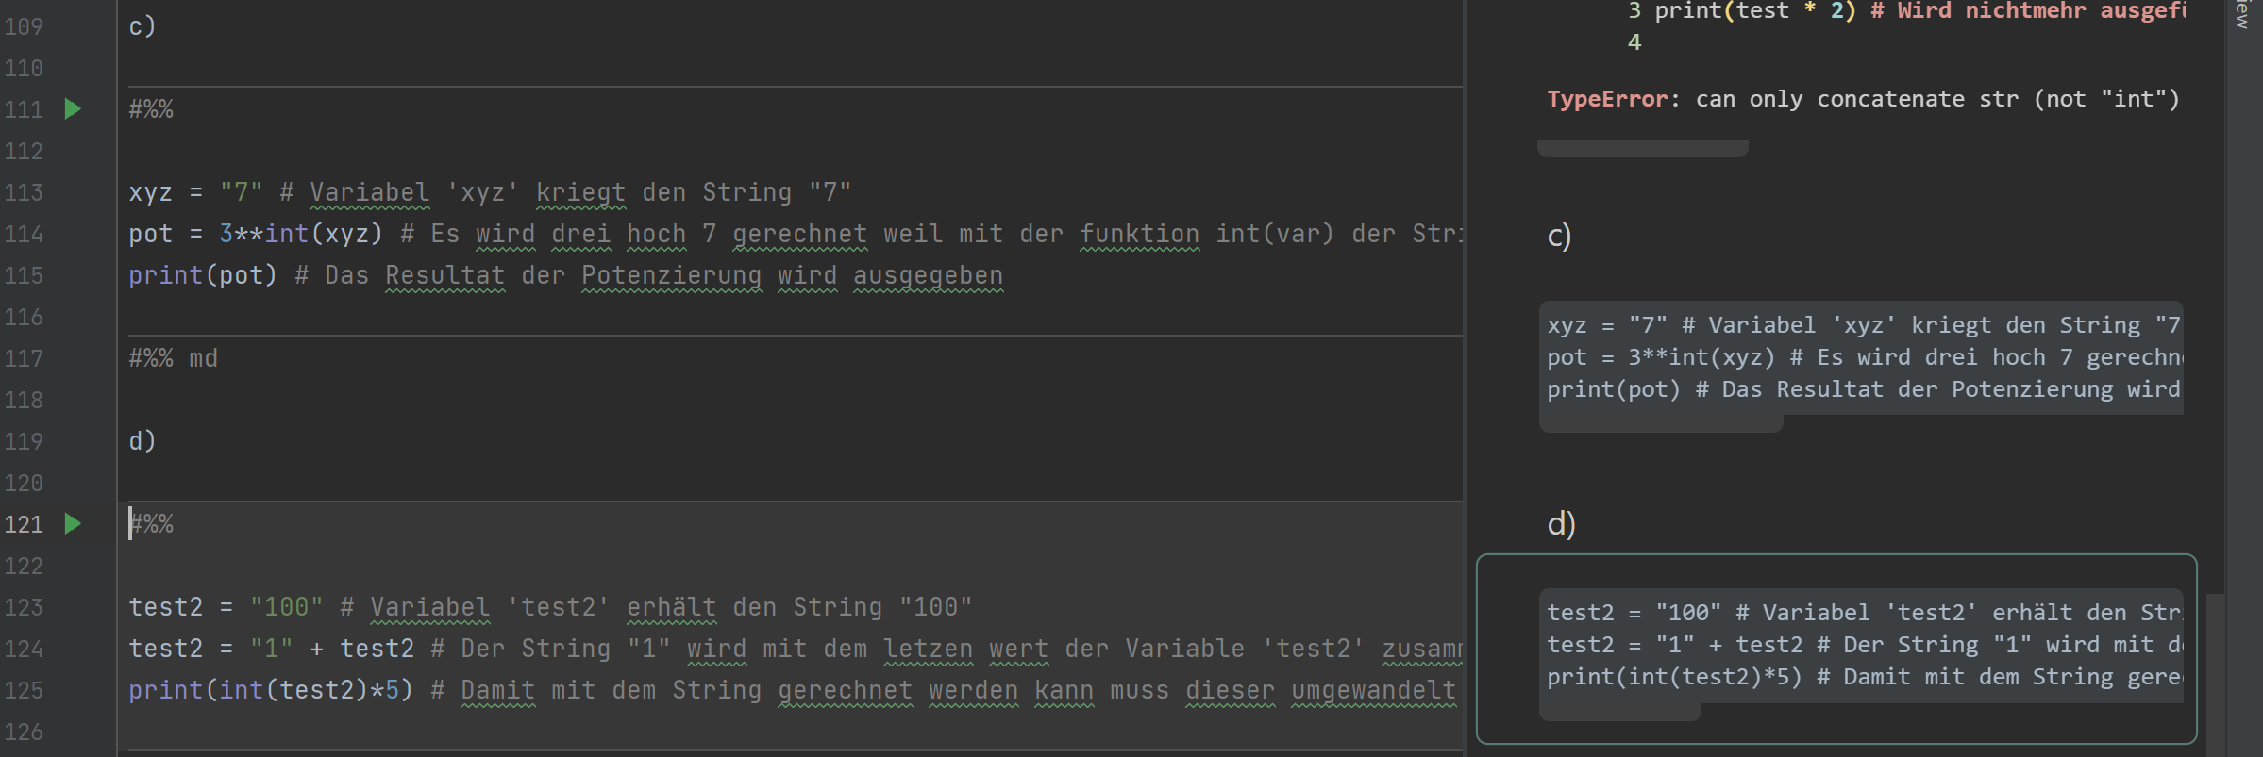

Abbildung 5 - Aufgabe 9 c) und d)

# Aufgabe 10 – Eingabe und Aufgabe

Ich habe 1 Lösung und eine weitere Alternative programmiert.

In meiner Lösung überprüfe ich, ob die Ziffer wirklich nur eine Stelle hat ab und splitte dann den string.

Bei meiner weiteren Alternative kann auch eine leere Ziffer mitgegeben werden und der string wird dann bei den Leerstellen gesplittet.

Im Jupyter notebook sind beide Varianten sowie auch als Skripte angehängt.

Wenn kein „if“ verwendet werden darf, dann sollte auch dieser One-Liner möglich sein:

print(input("String eingeben: ").split(input("Ziffer eingeben: ")))